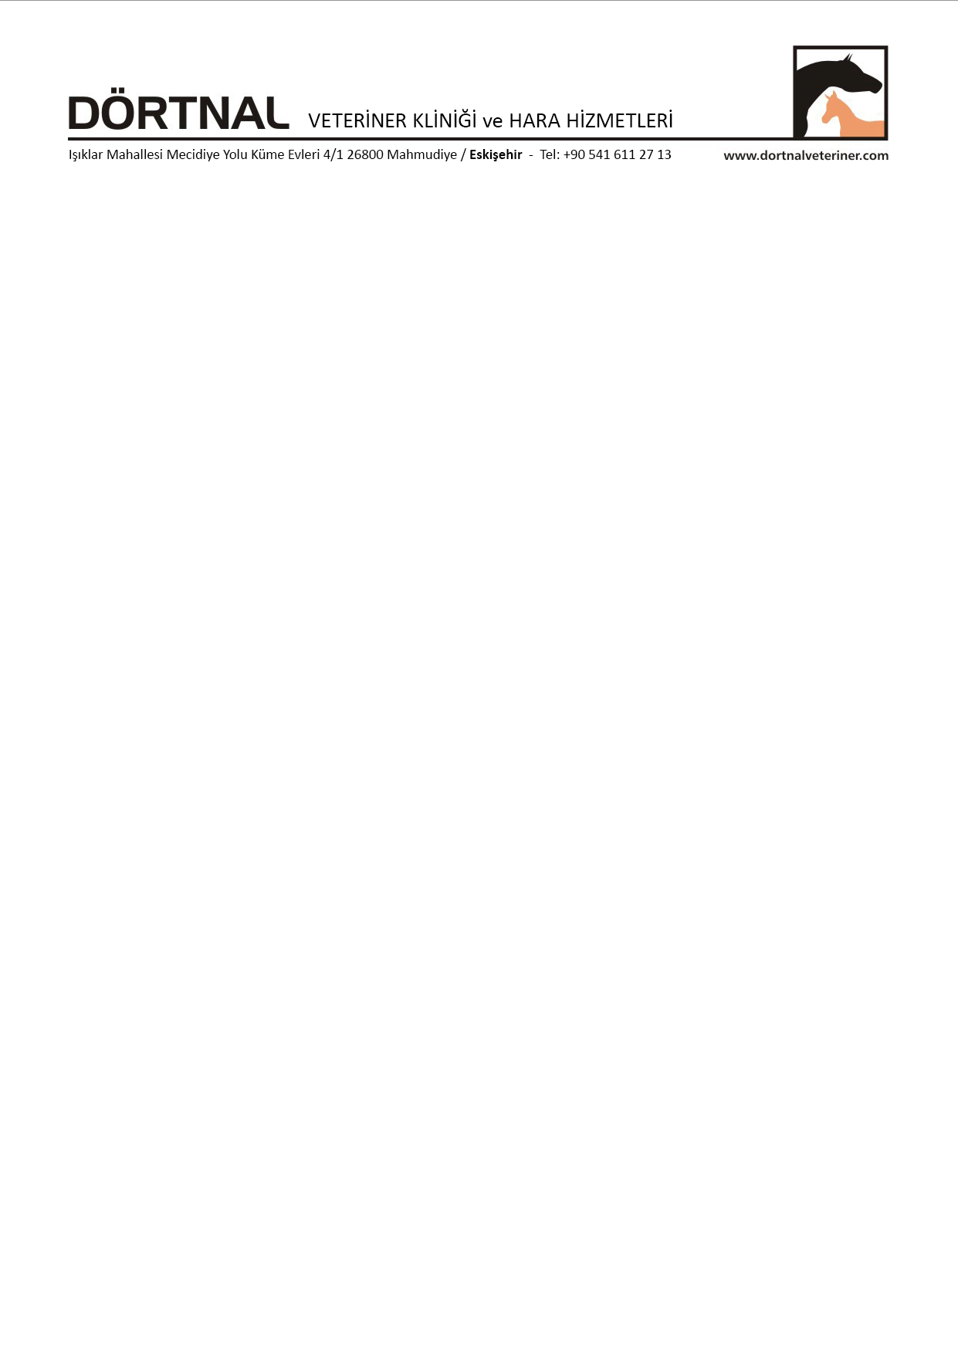

**AT KLİNİK MUAYENE ÜCRETLERİ 1**

**FİYATLAR**

**Muayene**

**Yerinde : 390 TL**

**Klinikte : 295 TL**

**Acil Müdahele : 650 TL**

**IM Enjeksiyon : 40 TL**

**IV Enjeksiyon : 40 TL**

**IA Enjeksiyon : 160 TL**

**SC Enjeksiyon : 40 TL**

**Damar Yolu Açma : 115 TL**

**Oftalmik Topikal Medikasyon : 160 TL**

**Gözyaşı Kanalı Açma : 115 TL**

**Pansuman Uygulama : 130 TL**

**Bandaj uygulama : 130 TL**

**Alçılı Bandaj Uygulama : 195 TL**

**Alçılı Bandaj Sökme : 195 TL**

**İdrar Kesesi Sonda Uygulaması : 235 TL**

**Nazogastrik Sonda Uygulaması : 195 TL**

**Hava Kesesi Lavajı : 520 TL**

**Mide Lavajı : 390 TL**

**Lavman : 195 TL**

**Kök hücre uygulaması : 1.950 TL**

**Otohemoterapi : 390 TL**

**Not: - Hizmetlere ilaç fiyatları dahil değildir. Fiyatlarımıza KDV dahildir.**